Cristo, inspirador del Arte Paleocristiano
Fue la figura central en el mensaje salvador

Pronto la figura de Jesús se convierte entre los cristianos en el centro vital de todos los lenguajes artísticos: literario, musical, arquitectónico, pictórico y convivencial. Cristo, alma del Antiguo Testamento y, por supuesto, del Nuevo, es la fuente máxima de inspiración para los artistas de todas las modalidades estéticas.

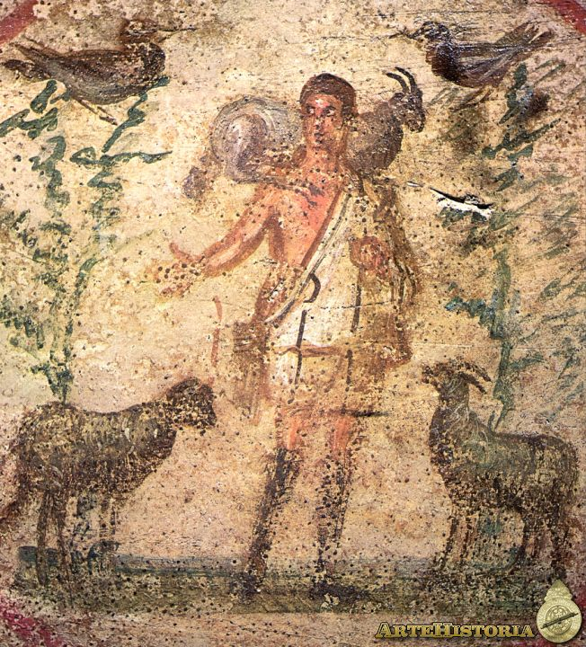
La más arcaica de las representaciones visuales de Cristo, como Buen Pastor. es la
escena funeraria de la Catacumba de Priscila (Roma). s. III (hacia 250)

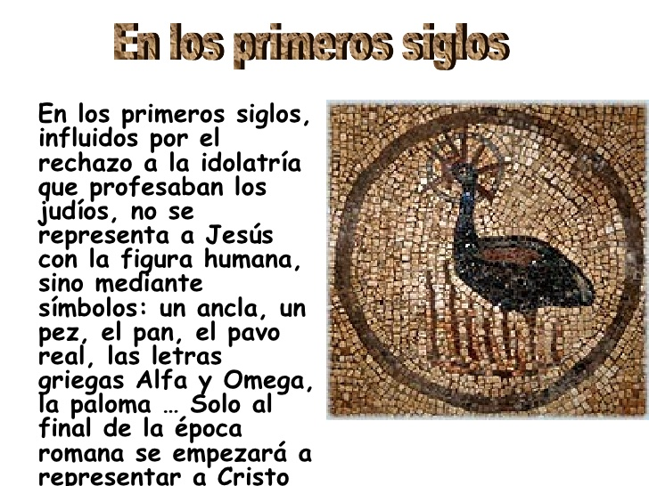

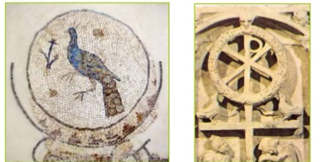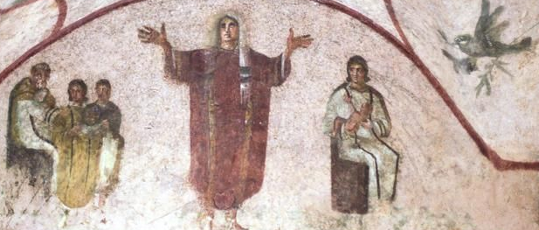

Los mosaicos romanos dan una pauta de la tecnología empelada

El mosaico, por sus características es el permanente, resistente y duradero, mucho más que las pinturas que son tributarias del tiempo. Los primitivos artistas cristianos lo sabían. Fue en Oriente donde más se aplico la técnica del mosaico. Todo el meditarraneo lo uso. Y los cristianos lo emplearon con profución

Un emblema hermoso es esta figura de Jesús
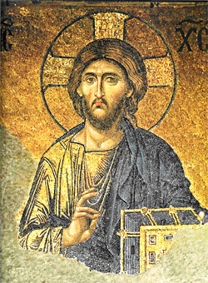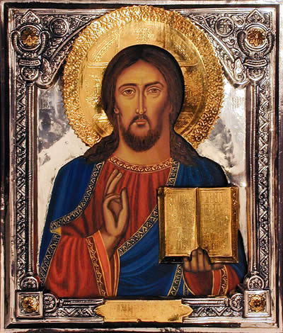

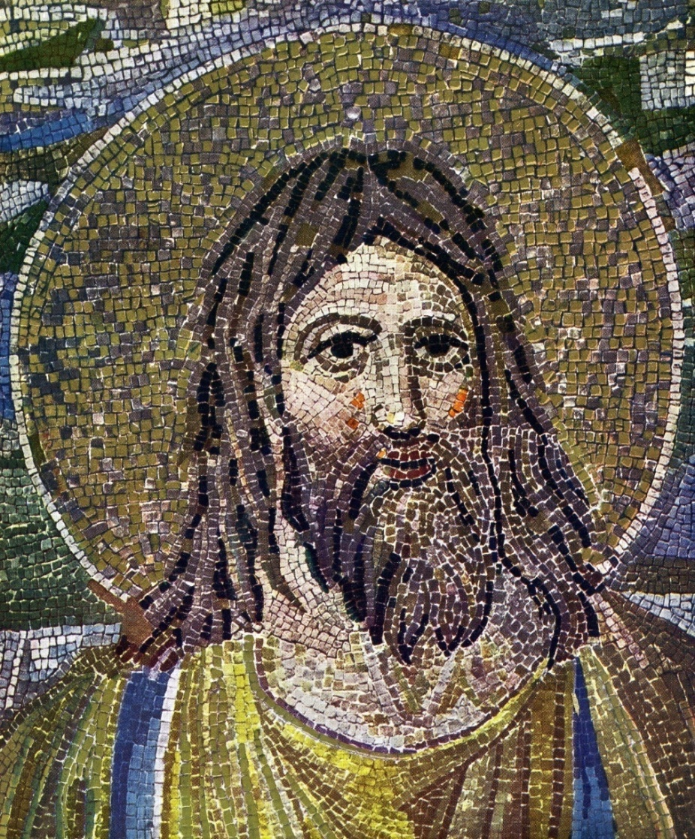
Iglesia de Sta Prudenciana. Roma s IV
Cabeza de Cristo en el mosaico del ábside de la Iglesia

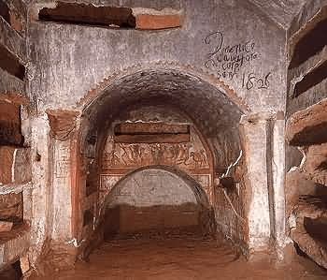

Las catacumbas, cementerios subterráneos,
se convierten en los talleres cristianos del arte. S II y S. III

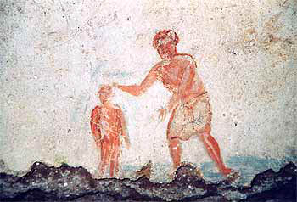
Bautismo de Jesús s III

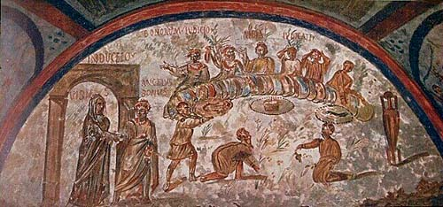
Banquete eucarístico Catacumba Domitila. Roma Siglos -IV
Pinturas paleocristianas sobre un fondo plano monocolor, enmarcadas en un lucillo o luneta roja y negra. Desarrolladas con la técnica al “fresco”. Adquieren un carácter impresionista por la imprecisión y la rapidez del trazado. Son figuras sencillas, sin numerosas concesiones ornamentales que puedan distraer al espectador del tema representado..

Tanto en la pintura como en la escultura, la valoración de los primitivos cristianos se dirige al significado de las representaciones más que a la estética de las mismas. El carácter simbólico se impone a la belleza forma por motivos prácticos: es tiempo de persecución hasta el 325. El símbolo es para los iniciados. Sólo. Los paganos ni sospechan.
El tema de la Eucaristía es clave: Ya S. Pablo relata el encuentro especifico de los cristianos (1 Corintios 11. 16-18), antes incluso que el relato evangélico (Lc 22. 19-20, Jn 6. 55-58 Mc 6. 8, Mt 26 17-19).
La fracción del pan se realizaba de casa en casa y era seguida de una oración (canon) y precedida de una exhortación (homilía) En la catacumba de Domitila o en el cementerio de San Pedro y San Marcelo, se dibuja la transfiguración o transustanciación del pan y del vino en el cuerpo y sangre del Señor Salvador
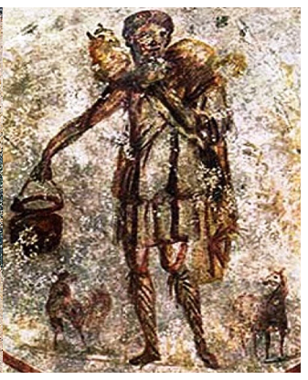
Jesús pastor bueno en varias catacumbas

Durante el siglo III se lo representaba con la perfecta imagen de un ciudadano romano prototípico. Esto es, bien afeitado, con el cabello corto y vistiendo togas o túnicas o capas de corte claramente latino. Esto puede sorprendernos hoy, pero para aquellos cristianos tenía sentido. Jesús había nacido y crecido dentro del Imperio.
Se sabía por los Evangelios que había sido un judío sin ciudadanía romana —de ahí la reticencia de Poncio Pilatos a juzgarlo bajo la ley imperial— pero esto no impedía que lo imaginaran con aquellos ropajes, algo que no era impensable entre los pueblos sometidos al Imperio, entre los que abundaban los individuos romanizado

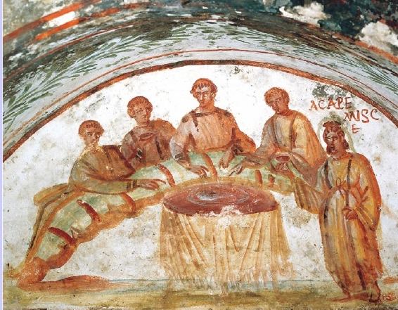
Catacumba de S. Marcelino Roma. Ultima cena con Jesús

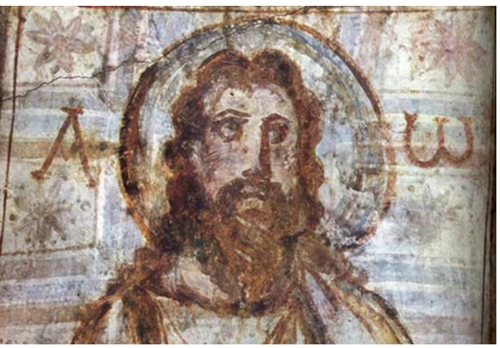
El rostro de Cristo

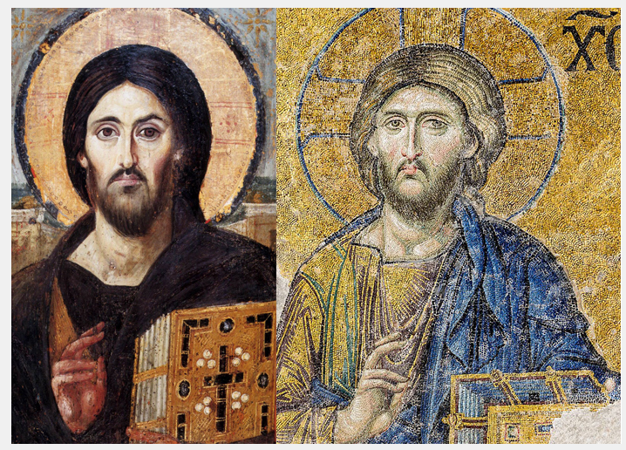
Visión preferente del Cristo Salvador en la Cruz

Sí es cierto que, bien para evitar la adoración de los ídolos, bien como forma de declarar la presencia cristina en tiempos de persecuciones, se diversifican en las catacumbas los iconos simbólicos que proclaman la persona de Cristo entre sus seguidores.

A veces en forma de cordero

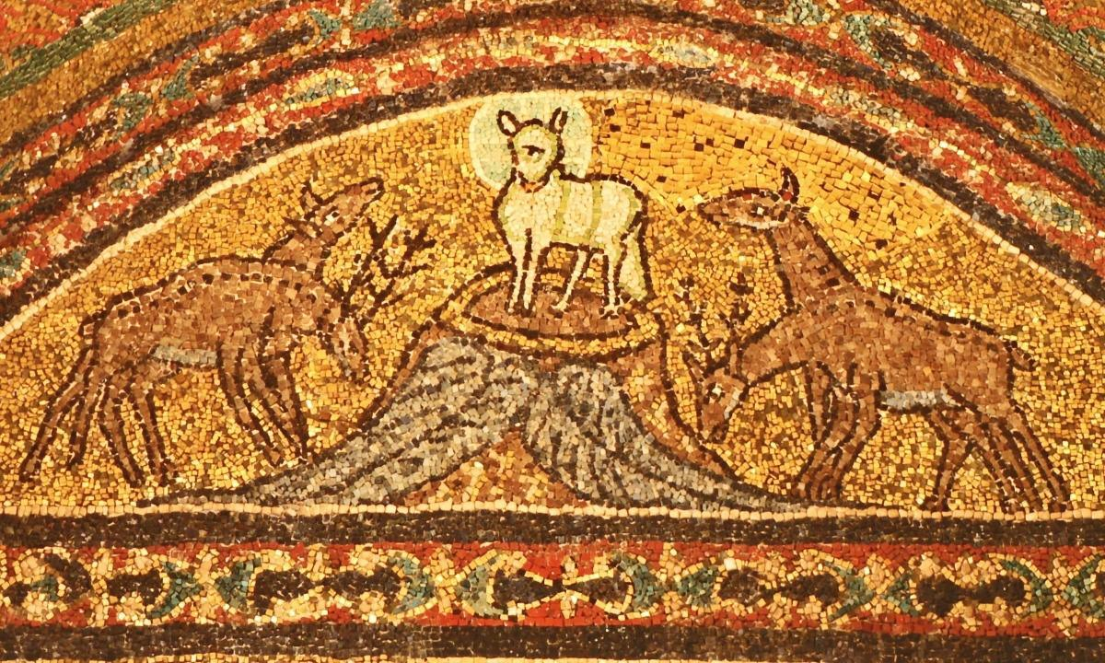
También en forma de pez o de peces y panes

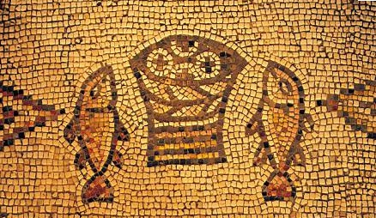

Pensar que ya en los primeros siglos había un lenguaje creativo en el que, por signos y por figuras, se hablaba de Jesús, es un tanto emocionante.
Aquellos cristianos de los primeros siglos vivían de un espíritu nuevo que, sin duda, era el espíritu de Jesús. Y vivían de la ilusión de un mensaje que debía compartir con todos los hombres, sobre todo con aquellos que no conocían a Jesús y hacia los cuales había que llevar el mensaje de la salvación.
Ese era el carisma de los primeros adoradores del crucificado

El mensaje se advierte en los signos, en las letras (alfa y omega) o en figuras.

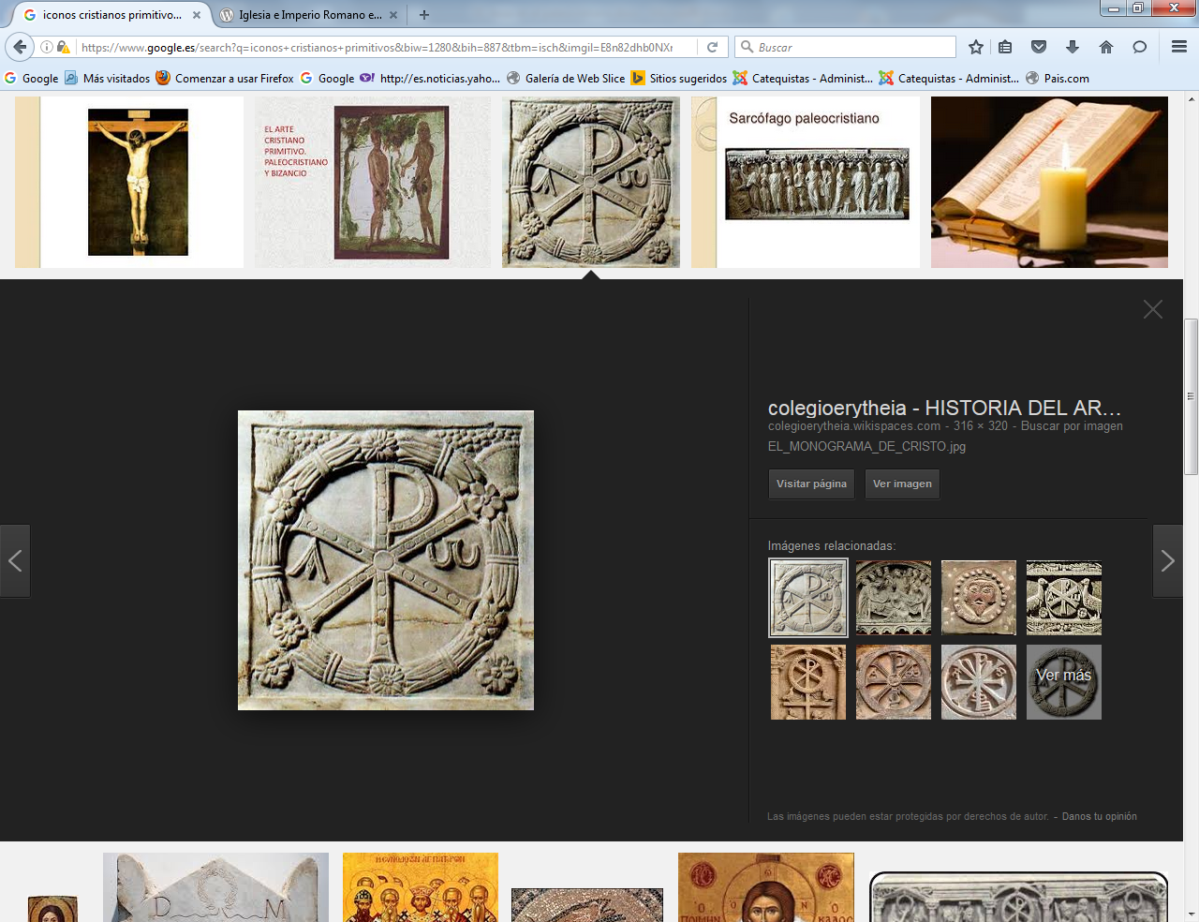
diversas formas del crismón Cristo alfa y omega, principio en fin
y en forma de peces y de panes

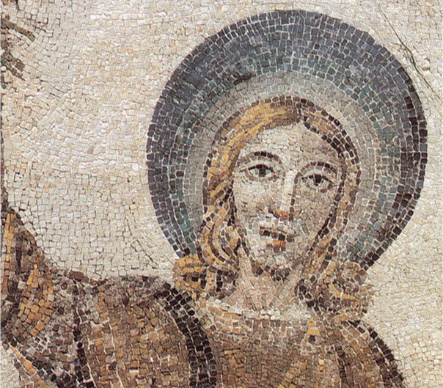
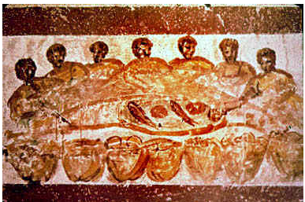
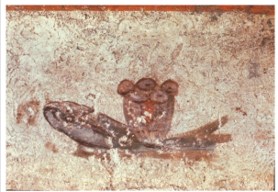
Las diversas catacumbas de Roma está llenas de símbolos

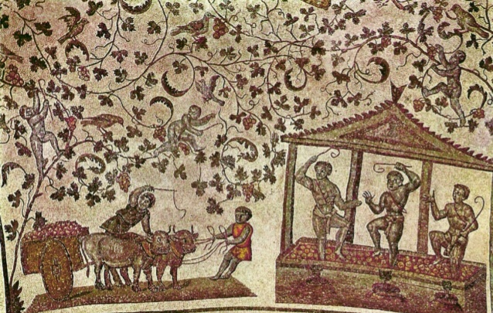
Mausoloeo de Sta Constanza Vendimia. simbolo del a Eucaristía

Tertuliano (160-220) escribía en una de sus apologías: Somos de ayer y llenamos vuestro imperio, vuestras calles, vuestras palzas, el ejercito, el palacio, el senado. Solo dejamos vacios vuestros templos. Si nos apartamos tendríais temor a vuestra soledad...
La sangre de los mártires es semilla de nuevos cristianos...

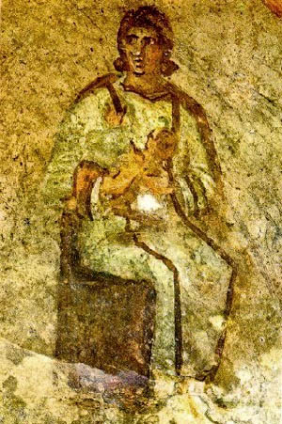
Virgen con el niño Jesús
Catacumba. Domitila Roma S. II o III
es también el trono en que se asienta el Rey Salvador
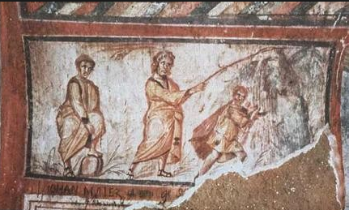
Fresco de la Catacumba de S. Calixto

Hemos de reconocer que el arte paleocristiano no es explosivo. Los cristianos suelen ser minoría y viven discretamente escondidos. Las persecuciones se multiplican, y se extienden a diversas localidades además de Roma o de la grandes ciudades
La bendición de su Dios es más poderosa que todas las tradiciones paganas, que los templos y sacerdotes profanos. Ellos han encontrado en el amor al Crucificado su fuerza y el secreto de su multiplicación
Sin embargo en el arte primitivo cristiano, curiosamente la cruz aparece poco o nada. Ella es sabiduría para los creyentes, pero es blasfemia para los judíos y escándalos para los gentiles. Tendra que venir Constantino y su lema en la batalla: "Con este signo vecerás... "

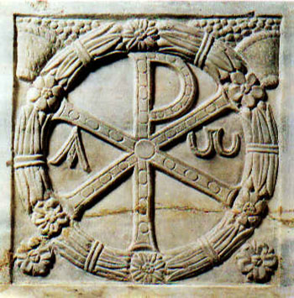
Crismón Catacumbas. Siglo II o III. Roma

El crismón es un motivo muy repetido en la iconografía paleocristiana. Símbolo de Cristo y de la cristiandad. Consiste en una X atravesada en su centro por la I, formando un anagrama que correspondía a las iniciales griegas de Iesus Xristos; más tarde, la I será sustituida por la P griega, el anagrama hace así referencia a las dos primeras letras de Xristos.
Además, el conjunto suele quedar envuelto en un círculo, el círculo es un símbolo solar que nos habla de Cristo como sol invictus.

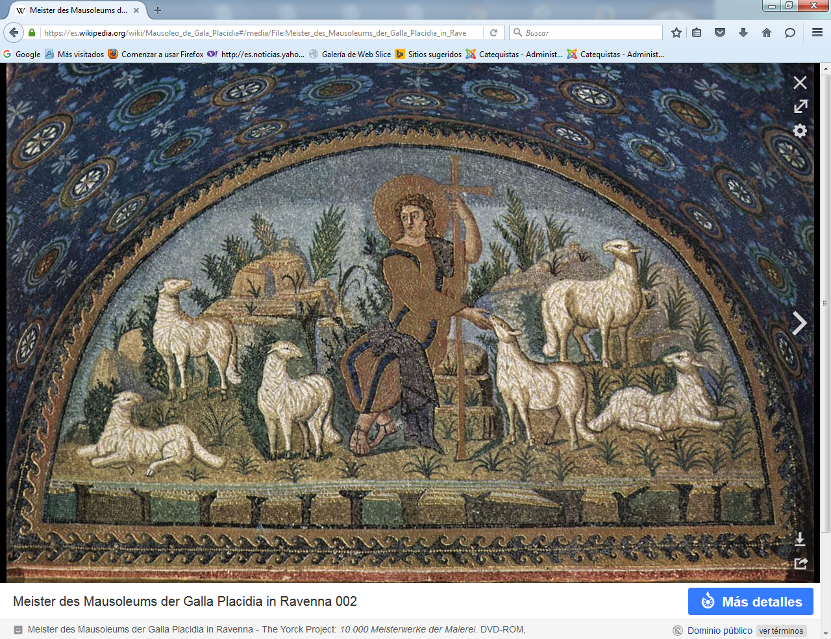
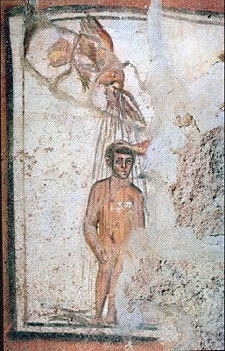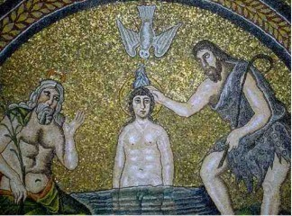

Bautismo de Jesús. Catacumba de Marcelino s. III

A Cristo se le representa de maneras muy diferentes en los inicios de la religión, usando símbolos como el pez, la cruz, el crismón, el buen pastor, el cordero, Cristo apolíneo y, posteriormente, barbado, etc. Los crismones aparecen en la pintura, en la escultura y en los mosaicos paleocristianos.

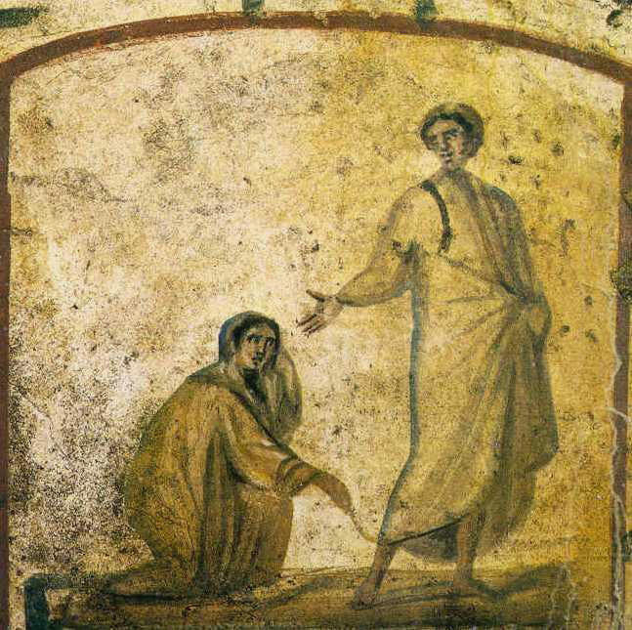
Milagro de Jesús con la mujer enferma. Catacumba de S. Marcelino

El arte en los sarcófagos

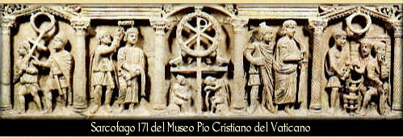
llamado Sarcófago de la pasión. Año 350

Jesús aparece en los sarcófagos, acompañando al difunto encerrado en ellos, para dar testimonio de su vida buena en este mundo, cuando empieza su vida eterna.

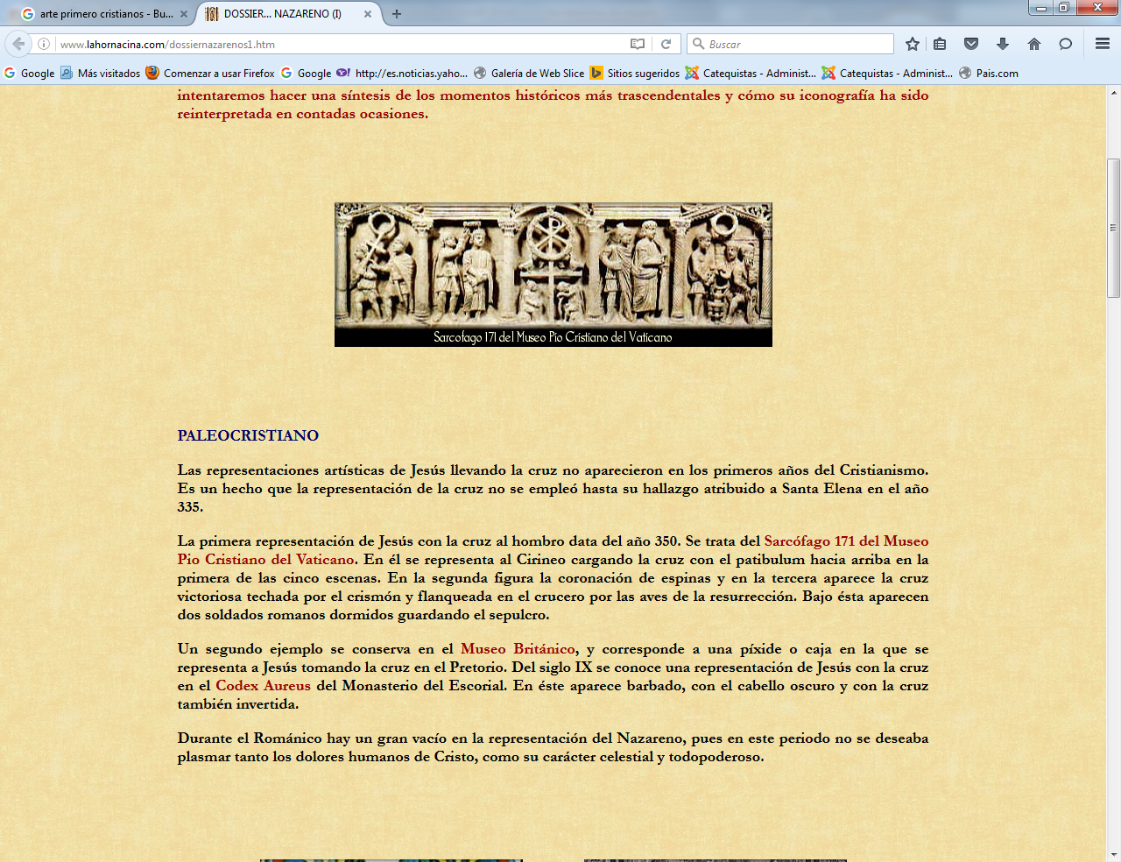

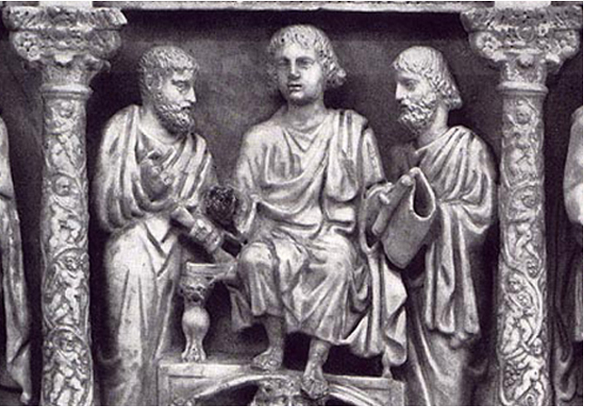
Cristo maestro sabio

En imágenes, como en las denominadas Traditio Legis, aparecía como un monarca que entrega la ley divina a sus discípulos, pintados casi como súbditos. De hecho dejó de ser raro verlo representarlo con togas y capas propias de las clases dirigentes. En ocasiones, hasta con uniforme de general de las legiones, como Cristo emperador

Quedan otros testimonios o restos en artes orientales
como este del Arte copto ¿S. V?
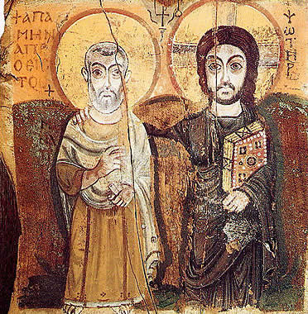
Cristo con el Padre celeste Señor del cielo

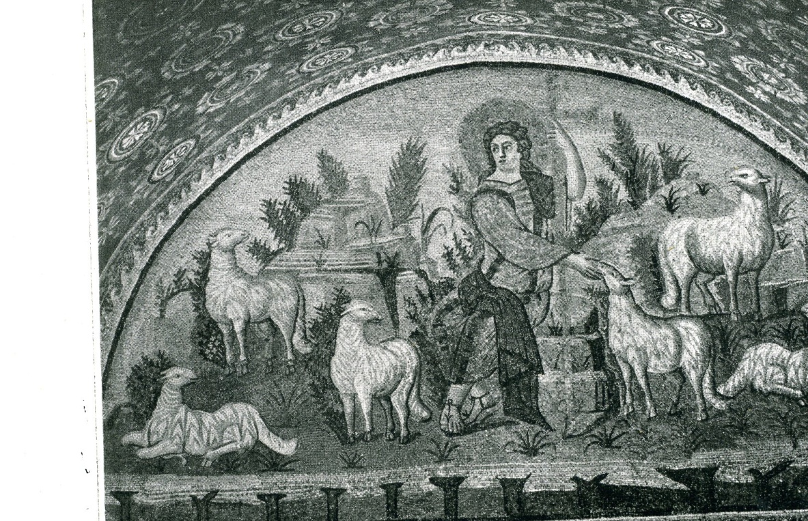
Cristo como buen Pastor, diseño y figura polícroma
Mosaico del testero lateral del Mausoleo de Gala Placidia. Figura del año

Entre el 425 y el 430 y también como figura similar
La misión de los Apóstoles Ravena Iglesia de Galla Placidia

Fueron dos o tres siglos en los que no se discutió casi de las doctrinas, sino de las formas de llevar la vida en conformidad con los mensajes de Cristo. Cierto que hubo algunas herejías (judaizantes, ebionitas...). Pero era la persona misteriosa de Jesús la que arrebataba los corazones y fomentaba la creatividad de los artistas. Jesús era el centro, el camino, la verdad, el modelo, en definitiva la vida.

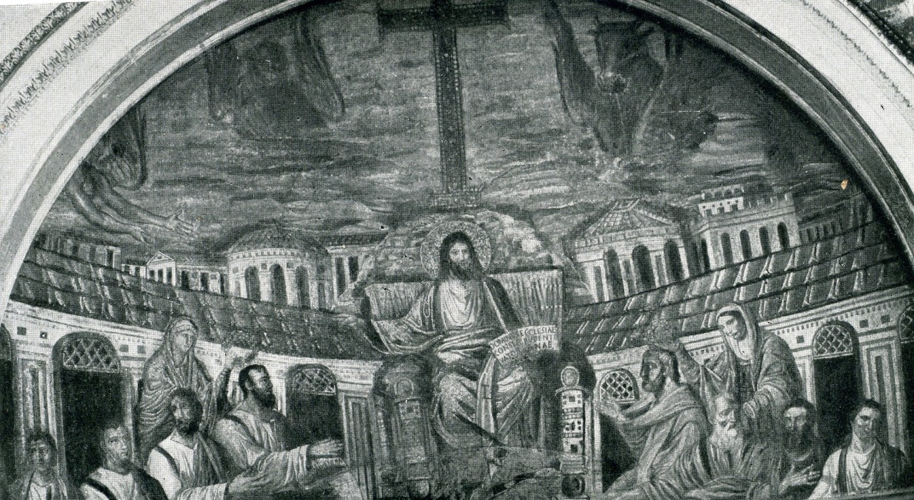
El Señor de la Sabiduría
Iglesia romana de Sta. Prudencia, mosaico restaurado, originario del 390
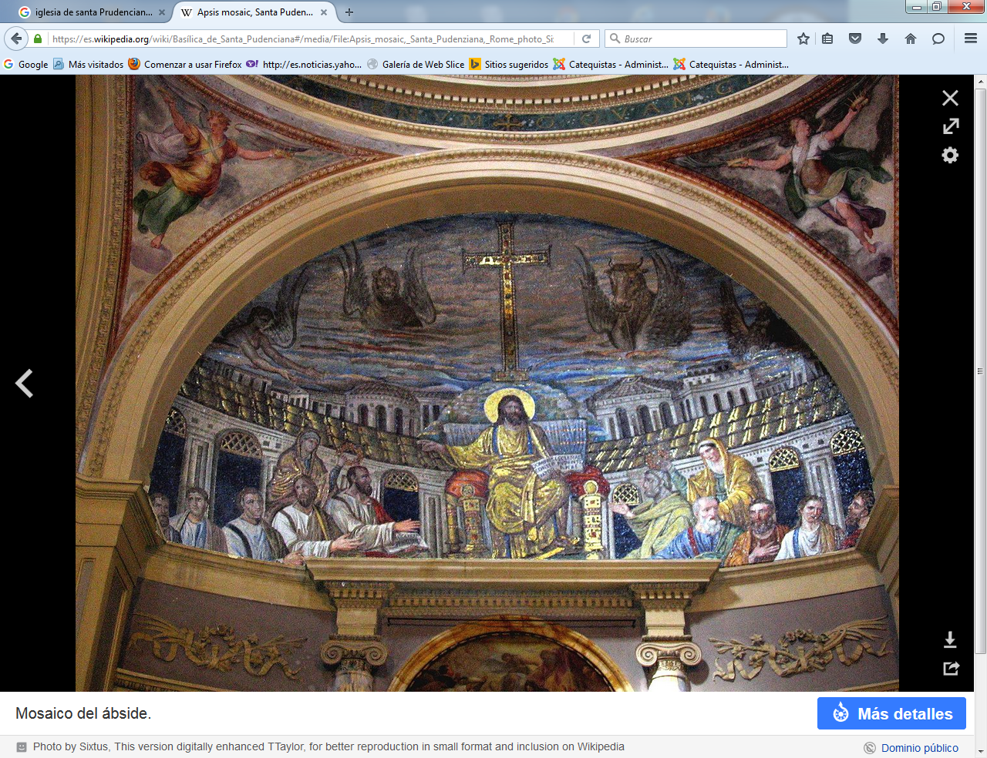

Mosaico del ábside del templo de Sta Prudencia. Roma 390
restaurado ya en el siglo XVII

Los mensaje sobre la figura de Cristo son impresionantes en los primero tiempos, tanto en el secreto de las catacumbas como en otros ambiente de la vida del os primeros siglos. El respeto y la ternura se combinan al mirar a este hombre que se declaró Hijo de Dios

Camino del románico primitivo
y en Oriente del bizantino en sus periodos de iniciación

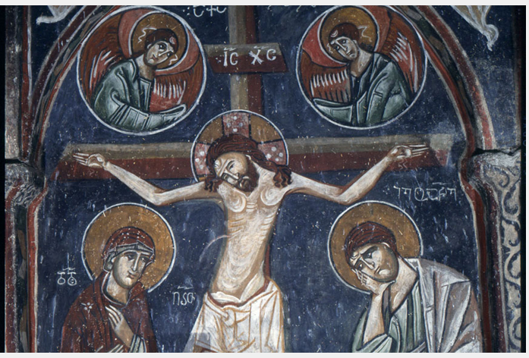
Y abiertos estaban los cristianos de Roma de otros grupos distantes que
se iban extendiendo por Oriente y por Occidente

